МИНИСТЕРСТВО ОБРАЗОВАНИЯ И НАУКИ РОССИЙСКОЙ ФЕДЕРАЦИИ

ФЕДЕРАЛЬНОЕ ГОСУДАРСТВЕННОЕ БЮДЖЕТНОЕ ОБРАЗОВАТЕЛЬНОЕ

УЧРЕЖДЕНИЕ ВЫСШЕГО ОБРАЗОВАНИЯ

«ТУЛЬСКИЙ ГОСУДАРСТВЕННЫЙ УНИВЕРСИТЕТ»

Институт горного дела и строительства

Кафедра Строительства, строительных материалов и конструкций

Курсовой проект

На тему «**Проектирование монолитного ребристого балочного железобетонного перекрытия**»

по дисциплине «Железобетонные и каменные конструкции Часть 2»

Выполнил

студент группы

Проверил

Доц. канд. техн. наук, доц.

Тула 2019

**СОДЕРЖАНИЕ**

1. ИСХОДНЫЕ ДАННЫЕ ДЛЯ ПРОЕКТИРОВАНИЯ 3

2. КОМПОНОВКА БАЛОЧНОЙ СХЕМЫ МОНОЛИТНОГО ПЕРЕКРЫТИЯ 4

3. РАСЧЕТ МОНОЛИТНОЙ ПЛИТЫ ПЕРЕКРЫТИЯ 6

3.1. Определение расчетных пролетов плиты 6

3.2. Статический расчет плиты перекрытия 7

3.3. Определение толщины плиты 8

3.4. Расчёт армирования плиты 9

4. РАСЧЕТ ВТОРОСТЕПЕННОЙ БАЛКИ 11

4.1. Определение расчетных пролетов второстепенной балки 11

4.2. Статический расчет второстепенной балки 11

4.3. Проверка размеров сечения второстепенной балки 13

4.4. Расчет продольной арматуры второстепенной балки 13

4.5. Расчёт второстепенной балки на действие поперечных сил 15

СПИСОК ЛИТЕРАТУРЫ 19

**1. ИСХОДНЫЕ ДАННЫЕ ДЛЯ ПРОЕКТИРОВАНИЯ**

Здание решено с неполным железобетонным каркасом – колонны по крайним осям отсутствуют. Ограждающие конструкции – несущие кирпичные стены. Перекрытия – ребристая конструкция. Рамы каркаса расположены поперек здания. Привязка продольных и торцевых стен равна 200 мм. Средние оси идут по центру колонн.

Железобетонные конструкции из тяжелого бетона средней плотностью 2,5 т/м3.

Согласно ГОСТ 27751-2014 «Надежность строительных конструкций и оснований. Основные положения» принимаем для здания нормальный уровень ответственности (Класс сооружений КС-2).

Согласно №384-Ф3, расчетные значения усилий в элементах строительных конструкций здания или сооружения должны быть определены с учетом коэффициента надежности по ответственности, принятое значение которого не должно быть ниже 1,0 – в отношении здания и сооружения нормального уровня ответственности.

Принимаем коэффициент надежности по ответственности  = 1,0.

По варианту 10 для проектирования приняты следующие исходные данные:

- постоянная нагрузка на перекрытия *g* = 3,7 кН/м2;

- временная нагрузка на перекрытия *v* = 24 кН/м2;

- размеры перекрытия в плане *L* × *B* = 72 × 36 м;

- бетона класса В20;

- арматура класса А-400(А-III) и В-500(Вр-1).

**2. КОМПОНОВКА БАЛОЧНОЙ СХЕМЫ МОНОЛИТНОГО ПЕРЕКРЫТИЯ**

При рекомендуемой величине пролетов второстепенных и главных балок от 5,0 до 7,0 м, в зависимости от интенсивности временной нагрузки на заданной длине здания в осях *L* = 72 м и ширине *В* = 36 м, могут быть приняты 12 пролетов второстепенных продольных балок и 6 пролетов главных поперечных балок.

С учетом рекомендаций [11] о целесообразности уменьшения до 10 % крайних пролетов балок в сравнении со средними, определим длины средних и крайних пролетов.

Определяем длины средних и крайних пролетов второстепенных продольных балок

*L* = 72 = 0,9*l*1 + 10*l*1 + 0,9*l*1 = 11,8*l*1, откуда длина средних пролетов

м.

Тогда величина крайних пролетов

м.

При рекомендуемом шаге второстепенных балок от 1,8 до 2,5 м в каждом из четырех пролетов главных балок могут расположиться по три пролета плиты. С учетом рекомендаций [13] о целесообразности уменьшения до 20 % крайних пролетов плиты в сравнении со средними получим

*В* = 36 = 0,8*l*2 + 16*l*2 + 0,8*l*2 = 17,6*l*2, откуда длина средних пролетов

м.

Принимая с округлением средние пролеты 2,0 м, получим величину крайних

м.

Схема монолитного перекрытия представлена на рисунке 1.

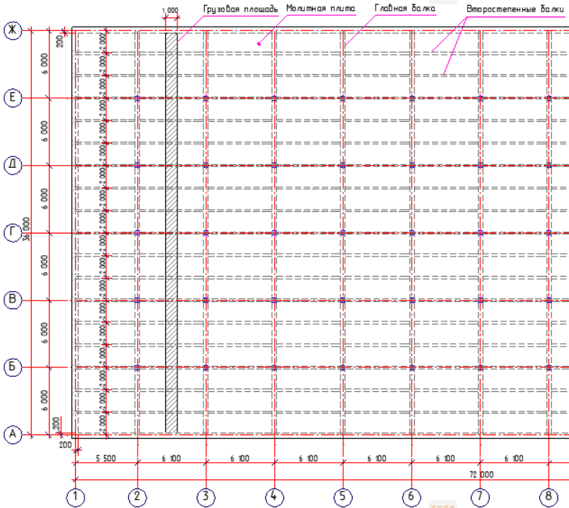

Рисунок 1 – Схема монолитного перекрытия

**3. РАСЧЕТ МОНОЛИТНОЙ ПЛИТЫ ПЕРЕКРЫТИЯ**

**3.1. Определение расчетных пролетов плиты**

Для определения расчетных пролетов плиты задаемся приближенно размерами поперечного сечения второстепенных балок:

мм; мм.

принимаем *h*ВБ = 600 *мм*, *b*ВБ = 200 *мм*.

За расчетные пролеты плиты принимаем:

- в средних пролетах – расстояния в свету между гранями второстепенных балок;

- в крайних – расстояния от граней второстепенных балок до середины площадок опирания плиты на стену (рис. 2).

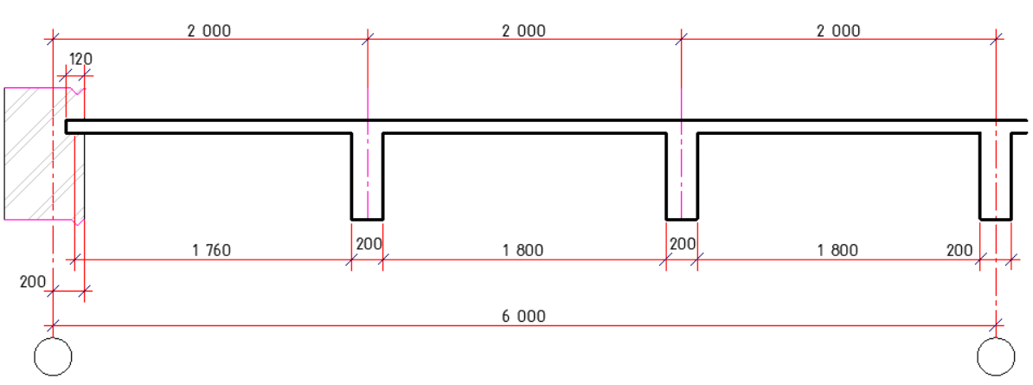

Рисунок 2 – определение расчетных пролетов плиты

При ширине второстепенных балок *b* = 200 мм, привязке продольных стен *А* = 200 мм и глубине заделки плиты в стену в рабочем направлении *а*З = =120 мм (полкирпича) получим:

*l*кр = *l*2кр − 0,5*b*ВБ – *А* + 0,5*а*З = 2000 − 0,5 ⋅ 200 – 200 + 0,5 ⋅ 120 =1760 мм;

*l*ср = *l*2ср − 2 ⋅ 0,5*b*ВБ = 2000 − 2 ⋅ 0,5 ⋅ 200 =1800 мм.

При соотношении длинной и короткой сторон 5500/2000 = 2,75 > 2, плита условно рассчитывается [4] как балочная неразрезная многопролетная, работающая в коротком направлении (рис. 3).

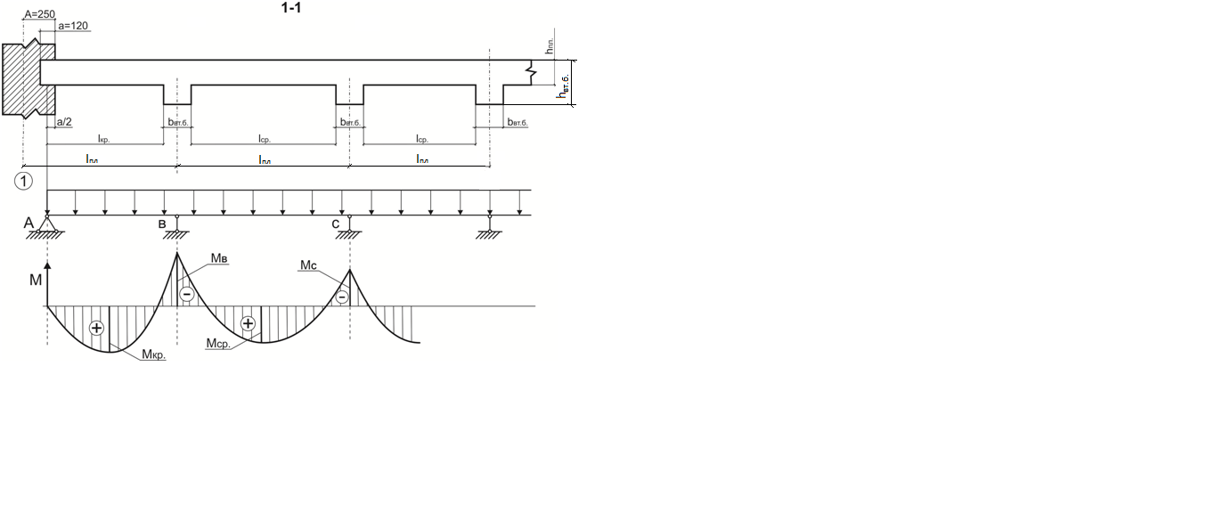

Рисунок 3 – Расчетная схема плиты перекрытия

**3.2. Статический расчет** **плиты** **перекрытия**

Для расчета монолитной плиты вырезаем условную полосу шириной 1 м вдоль рабочего направления. Полная расчетная погонная нагрузка на плиту шириной 1 м при коэффициенте надежности по нагрузке  = 1,2:

*q* = (*g* + *v*) = (3,7 + 24) ⋅ 1,2 = 33,24 кН/м.

Для эпюры изгибающих моментов в многопролетной неразрезной балке имеется 3 характерных значения: максимальные моменты в крайних и средних пролетах и на опорах.

Величины расчетных изгибающих моментов в неразрезной балочной плите с равными или отличающимися не более чем на 10 % пролетами (1760/1800 = 0,98 < 1,1) определяются с учетом перераспределения усилий вследствие пластических деформаций бетона и арматуры в соответствии с [6] по формулам:

- в крайних пролетах

9,4 кН⋅м;

- в средних пролетах и над средними опорами

6,7 кН⋅м;

- над второй от конца опорой

-9,8 кН⋅м.

**3.3. Определение толщины плиты**

Для монолитного железобетонного перекрытия принят бетон проектного класса по прочности на сжатие В20. Расчетные характеристики бетона:

- расчётная призменная прочность 11,5 МПа;

- расчётное сопротивление при растяжении 0,9 МПа.

Начальный модуль упругости бетона .

Арматуру в плите перекрытия принимаем для двух вариантов армирования:

- арматурой класса В500 с расчетным сопротивлением *R*s = 415 МПа при армировании рулонными сварными сетками (непрерывное армирование);

- арматурой класса А400 с расчетным сопротивлением *R*s = 355 МПа при армировании плоскими сетками (раздельное армирование).

Модуль упругости арматуры *Е*s = 20 ⋅ 104 МПа.

Необходимую толщину плиты перекрытия определяем при среднем оптимальном коэффициенте армирования 0,006 по максимальному моменту *М*В = 9,8 кН⋅м и ширине плиты *bf*= 1000 мм.

Расчетная высота сечения плиты *h*0 при относительной ее высоте

 0,502 – для арматуры класса В500;

 0,531 – для арматуры класса А400;

где определяется по табл. 3.2 [3].

При *αm* = *ξ*(1− 0,5*ξ*) =0,185 ⋅ (1− 0,5 ⋅ 0,185) = 0,168 и *M*max = 9,8 кН⋅м

  71 мм.

Требуемая полная высота сечения плиты при диаметре арматуры *d* = 10 мм и толщине защитного слоя 10 мм мм,

где *a* = 0,5*d* + 10 5 + 10 =15 мм.

Принимаем толщину плиты *h'f* = 90 мм. Расчетная высота сечения мм.

**3.4. Расчёт армирования плиты**

Расчеты по определению необходимого количества рабочей арматуры в многопролетной неразрезной плите монолитного перекрытия выполняем для непрерывного армирования сварными рулонными сетками из арматуры класса В500 и плоскими сварными сетками из арматуры класса А400.

Требуемую площадь сечения рабочей арматуры сеток определяем по следующему алгоритму

 

 или .

***Расчетное сечение в крайних пролетах***. *Мкр* = 9,4 кН⋅м.

Армировании плоскими сварными сетками из арматуры класса А400.

.

3,82 см2.

Подбираем плоские сетки из 6-ти рабочих стержней Ø 10 A400 с шагом 200 мм с *As* = 4,71 см2.

***Расчетное сечение у опор В***. *МВ* = 9,8 кН⋅м.

Армировании плоскими сварными сетками из арматуры класса А400.

.

4,0 см2.

Подбираем плоские сетки из 6-ти рабочих стержней Ø 10 A400 с шагом 200 мм с *As* = 4,71 см2.

Армировании рулонными сетками из арматуры класса В500.

.

3,42 см2.

Подбираем по две рулонные сетки из 11-ти рабочих стержней Ø 5 В500 с шагом 100 мм каждая с *As* = 2 ⋅ 2,156 = 4,31 см2.

***Расчетное сечение в средних пролетах и опор С***. *Мср* = *МС* = 6,7 кН⋅м.

Армировании рулонными сетками из арматуры класса В500.

.

2,19 см2.

Подбираем рулонные сетки из 11-ти рабочих стержней Ø 5 В500 с шагом 100 мм с *As* = 2,156 см2.

Окончательно принимаем для средних пролетов и средних опор рулонные сетки из 11-ти рабочих стержней Ø 5 В500 с шагом 100 мм с *As* = 2,156 см2; для крайних пролетов и опор с крайними пролетами – по две рулонные сетки из 11-ти рабочих стержней Ø 5 В500 с шагом 100 мм каждая с *As* = 2 ⋅ 2,156 = 4,31 см2.

**4. РАСЧЕТ ВТОРОСТЕПЕННОЙ БАЛКИ**

**4.1. Определение расчетных пролетов второстепенной балки**

Расчетная схема второстепенной балки – многопролетная неразрезная конструкция. Опорами в крайних пролетах служат кирпичная стена и главная балка, в средних пролетах – главные балки.

Расчетные средние пролеты исчисляются как расстояния в свету между гранями главных балок, а за расчетные крайние пролеты принимаются расстояния между гранями главных балок и серединами площадок опирания на стены (рис. 4).

При ширине ребер главных балок 300 мм и глубине заделки второстепенных балок в стены на 200 мм:

*l*кр = 5500 − 0,5 ⋅ 200 − 0,5 ⋅ 300 = 5250 мм;

*l*ср = 6100 − 2 ⋅ 0,5 ⋅ 300 = 5800 мм.

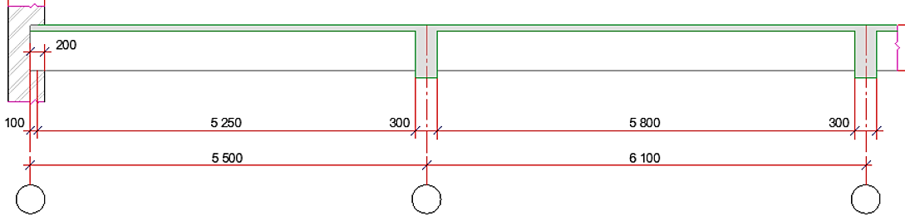

Рисунок 4 – Определение расчетных пролетов второстепенной балки

**4.2. Статический расчет второстепенной балки**

Расчетную погонную нагрузку на наиболее нагруженную второстепенную балку определяем от грузовой полосышириной *b*гр = 2 м, равной расстоянию между осями балок, с учетом собственного веса балки.

Расчетная погонная нагрузка собственного веса балки

*qс.в* = *h*б*b*б ⋅ 25 = 0,6 ⋅ 0,2 ⋅ 25 ⋅ 1,1 = 3,3 кН/м.

Полная расчетная нагрузка

*q* = *qс.в* + (*g* + *v*) *b*гр = 3,3 + (3,7 + 24) ⋅ 1,2 ⋅ 2 = 69,78 кН/м.

Расчетные изгибающие моменты в неразрезных балках с равными или отличающимися не более чем на 10 % пролетами (*l*ср / *l*кр = 580 / 525 = 1,1) в соответствии с [6] с учетом перераспределения усилий вследствие пластических деформаций определяются по формулам

- в крайних пролетах

175 кН⋅м;

- в средних пролетах и над средними опорами

147 кН⋅м;

- над вторыми от конца промежуточными опорами В

–168 кН⋅м,

где *l* – больший из примыкающих к опоре В расчетный пролет.

Величины значений возможных отрицательных моментов в средних пролетах при невыгоднейшем загружении второстепенной балки временной нагрузкой в соответствии с [6] определяются по огибающим эпюрам моментов для неразрезной балки в зависимости от соотношения временной и постоянной нагрузок по формуле

*М* = *β q* *l2*cp,

где *β* – коэффициент, принимаемый по специальной таблице определения ординат отрицательных моментов во втором и третьем пролетах в зависимости от отношения временной и постоянной нагрузок *v*/*g*.

При *v*/*g* = 24/3,7 = 6,49 для сечений на расстоянии 0,2*l* от опоры *В* во втором пролете *β*II = – 0,04 и 0,2*l* от опоры *С* в третьем пролете – *β*III = – 0,033.

*min М*II = – 0,04 ⋅ 69,78 ⋅ 5,82 = – 94 кН⋅м;

*min М*III = – 0,033 ⋅ 69,78 ⋅ 5,82 = – 77 кН⋅м.

Расчетные поперечные силы:

*Q*A = 0,4 *q l*кр = 0,4 ⋅ 69,78 ⋅ 5,25 = 147 кН;

*Q*В.Л = – 0,6 *q l*кр = – 0,6 ⋅ 69,78 ⋅ 5,25 = – 220 кН;

*Q*В.Пр = 0,5 *q l*ср = 0,5 ⋅ 69,78 ⋅ 5,8 = 202 кН;

*Q*С.Л = – *Q*С.Пр = ± 0,5 *q l*ср = ± 0,5 ⋅ 69,78 ⋅ 5,8 = 202 кН.

**4.3. Проверка размеров сечения второстепенной балки**

Необходимую высоту балки определяем по максимальному опорному моменту, задавшись шириной ребра *b* = 200 мм и приняв относительную высоту сжатой зоны ξ = 0,3, поскольку в соответствии с [6] расчетные усилия в балке подсчитаны с учетом перераспределения усилий и возможного образования в опорных сечениях пластических шарниров.

При *ξ* = 0,3 *α*m = 0,3 ⋅ (1 − 0,5 ⋅ 0,3) = 0,255, отсюда расчетная высота сечения

 мм.

Оставляем принятую высоту второстепенной балки *h* = 600 мм.

Расчетная высота сечения при однорядном расположении стержней продольной арматуры *h*0 = *h* – *a* = 600 – 35 = 565 мм.

**4.4. Расчет продольной арматуры** **второстепенной балки**

В соответствии с эпюрами моментов плита, работающая совместно с балкой, в пролетах располагается в сжатой зоне, поэтому за расчетное принимается тавровое сечение с полкой в сжатой зоне.

В опорных сечениях плита расположена в растянутой зоне и при образовании в ней трещин из работы выключается. Поэтому вблизи опор за расчетное принимается прямоугольное сечение с шириной 300 мм.

При действии в средних пролетах отрицательных моментов плита в них также оказывается в растянутой зоне, поэтому за расчетное сечение балки также принимается прямоугольное сечение.

Расчетная ширина полки в элементе таврового сечения при  в соответствии с п. 3.26 [3] принимается меньшей из двух величин:

мм;

.

Принимаем *b'f* = 2000 мм.

**Расчет прочности по нормальным сечениям.**

Граница сжатой зоны в пролетах проходит в полке, и расчёт сечения балки выполняем как прямоугольного с шириной = 200 см.

***Сечение в крайнем пролёте***. *Мкр* = 175 кН⋅м.

.

8,89 см2.

Принимаем продольную арматуру из 2 Ø 25 A400 с *As* = 9,82 см2 > 8,89 см2.

***Сечение в среднем пролёте***. *Мср* = 147 кН⋅м.

.

7,39 см2.

Принимаем продольную арматуру из 2 Ø 22 A400 с *As* = 7,6 см2 > 7,39 см2.

На отрицательные пролётные и опорные изгибающие моменты сечения балки работают с полкой в растянутой зоне, поэтому рассчитываем их как прямоугольные с шириной *b* = 20 см.

***Сечение у первой промежуточной опоры***. *МВ* = 168 кН⋅м.

.

9,66 см2.

Принимаем продольную арматуру из 2 Ø 22 A400 и 2 Ø 12 A400 с *As* = 9,86 см2 > 9,66 см2.

***Сечение над средними опорами***. *МС* = 147 кН⋅м.

.

8,25 см2.

Принимаем продольную арматуру из 2 Ø 20 A400 и 2 Ø 12 A400 с *As* = 8,54 см2 > 8,25 см2.

**4.5. Расчёт второстепенной балки на действие поперечных сил**

Расчет балки на действие поперечных сил будем выполнять на максимальную поперечную силу у опоры В: *Q*max = *Q*B = 220 кН;

В двух плоских каркасах при диаметре стержней продольной арматуры 25 мм поперечные стержни из условия технологии сварки принимаем диаметром 8 мм > 0,25 ⋅ 25 = 6,25 мм ( *d*w ≥ 0,25d , см. ГОСТ 14098–91, п. 9). Принимаем поперечную арматуру из стали класса А400 *dSW* = 8 мм с *aSW* = 0,503 см2 и *ASW* = 1,01 см2 при двух каркасах; *RSW*  = 285 МПа и *ЕSW*  = 2·105 МПа.

Бетон проектного класса по прочности на сжатие В20.

- расчётная призменная прочность 11,5 МПа;

- расчётное сопротивление при растяжении 0,9 МПа.

Начальный модуль упругости бетона .

На приопорном участке устанавливаем поперечную арматуру исходя из выполнения условий: = 565/2 = 283 мм и = 300 мм. Назначаем шаг поперечных стержней *s* = 200 мм. Принятый шаг не превышает максимально допустимого по условию:

= 26 *см*.

На остальной части пролета *s*1 = 3/4*h0* = 3/4 · 66,5 = 49,8 см < 50 см. Принимаем *s*1 = 40 см.

Проверим необходимость учета поперечной арматуры при обеспечении прочности наклонных сечений по двум условиям.

***Первое условие***

*Qmax* < 2,5*Rbtbh*0.

*Q* = *Qmax* = 220 кН < 2,5*Rbtbh*0 = 2,5 · 0,09 · 20 · 56,5 = 254 кН.

Первое условие выполняется.

***Второе условие***

.

Для проверки ***второго условия***, предварительно вычислим значение *c*, которое зависит от величины  0,3 кН/см.

Так как значение 0,3 кН/см < кН/м = 0,35 кН/см, то значение *с*:

== 157 см < 3*h0* = 169,5 см.

*Q* = *Q*max – *q*1*с* = 220 – 35 · 1,57 = 165 кН.

55 кН.

*Q* = 220 кН > *Qb1* = 55 кН.

Второе условие *Q* < *Qb*1 не соблюдается, и поперечная арматура необходима по расчету.

Проверяем условие

.

= 0,25 · 0,09 · 20 = 0,45 кН/см.

1,44 кН/см > *qsw,min* = 0,45 кН/см.

Условие выполняется.

Для проверки прочности наклонного сечения по поперечной силе с учетом работы хомутов произведем необходимые вычисления.

Вычислим *Qb*.

Предварительно проверим условия

8619 кНсм.

.

При этих условиях проекция наклонной трещины принимается

.

Поэтому для расчетов принимаем *c* = 188 см.

Поперечная сила *Qb*, воспринимаемая бетоном

*Qb* = *Мb*/с = 8619/188 = 46 кН, меньше поперечной силы

*Qb,min* 51 кН.

Находим длину проекции наклонного сечения, на которой учитывается работа хомутов

89 см.

Так как *с0* = 89 см < 2*h0* = 113 см, принимаем *с0* = 2*h0* = 113 см. Тогда поперечная сила, воспринимаемая хомутами

*Qsw* = 0,75*qswс*0 = 0,75 · 1,44 · 113 = 122 кН.

Проверяем условие прочности

*Q* = *Q*max – *q*1*с* = 220 – 35 · 1,13 = 180 кН.

*Qb* + *Qsw* = 46 + 122 = 168 кН.

*Qb* + *Qsw* = 168 кН < *Q* = 180 кН. Прочность наклонного сечения по поперечной силе не обеспечена.

Принимаем хомуты *dSW* = 10 мм в каркасе, соответственно два стержня в двух каркасах с *ASW* = 1,57 см2.

2,24 кН/см.

*Qsw* = 0,75*qswс*0 = 0,75 · 2,24 · 113 = 190 кН.

*Qb* + *Qsw* = 46 + 190 = 236 кН.

*Qb* + *Qsw* = 236 кН > *Q* = 180 кН. Прочность наклонного сечения по поперечной силе обеспечена.

Проверяем прочность наклонной бетонной полосы от действия главных сжимающих напряжений. Вычисляем

390 кН.

*Q*max = 220 Кн < 390 кН.

Условие прочности выполняется, то есть прочность бетона наклонной полосы на сжатие обеспечена.

**СПИСОК ЛИТЕРАТУРЫ**

1. СП 63.13330.2012. Бетонные и железобетонные конструкции. Основные положения. Актуализированная редакция СНиП 52-01-2003.

2. Свод правил по проектированию и строительству СП 52-101–2003.

Бетонные и железобетонные конструкции без предварительного напряжения

арматуры [Текст]. – М., 2004. – 53 с.

3. Пособие по проектированию бетонных и железобетонных конструкций из тяжелого бетона без предварительного напряжения арматуры (к СП 52-101–2003) [Текст] / ЦНИИПРОМЗДАНИЙ, НИИЖБ. – М., 2005. – 210 с.

4. Пособие по проектированию бетонных и железобетонных конструкций из тяжелых и легких бетонов без предварительного напряжения арматуры (к СНиП 2.03.01–84) [Текст] / ЦНИИПромзданий Госстроя СССР, НИИЖБ

Госстроя СССР. – М., 1989. – 192 с.

5. Руководство по конструированию бетонных и железобетонных кон-

струкций из тяжелого бетона (без предварительного напряжения) [Текст]. –

М.: Стройиздат, 1978. – 174 с.

6. Руководство по расчету статически неопределимых железобетонных конструкций [Текст]. – М.: Стройиздат, 1975. – 192 с.

11. Елисеев, В. И. Железобетонные конструкции [Текст]: учеб. пособие

к курсовому проекту №1 / В. И. Елисеев [и др.]; СПбГАСУ. – СПб., 1992. – 80 с.

18. Свод правил 20.13330.2011. Нагрузки и воздействия. Актуализиро-

ванная редакция СНиП 2.01.07–85* [Текст] / ЦНИИСК им. В. А. Кучеренко. –

М., 2011. – 76 с.